Poniżej znajduje się sugerowany tekst społecznościowy (załączone opcje obrazu), który pomoże Ci promować temat zdrowia i dobrego samopoczucia w tym miesiącu — Uważność i ruch — wśród Twoich członków. W razie potrzeby możesz udostępniać na swoich wewnętrznych platformach komunikacyjnych i za pośrednictwem własnych kont LinkedIn.

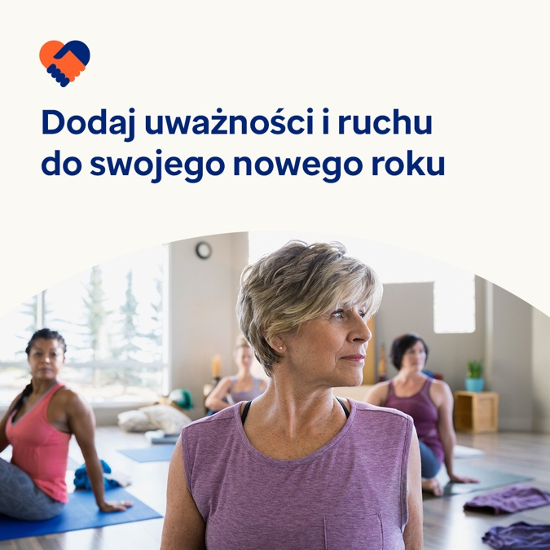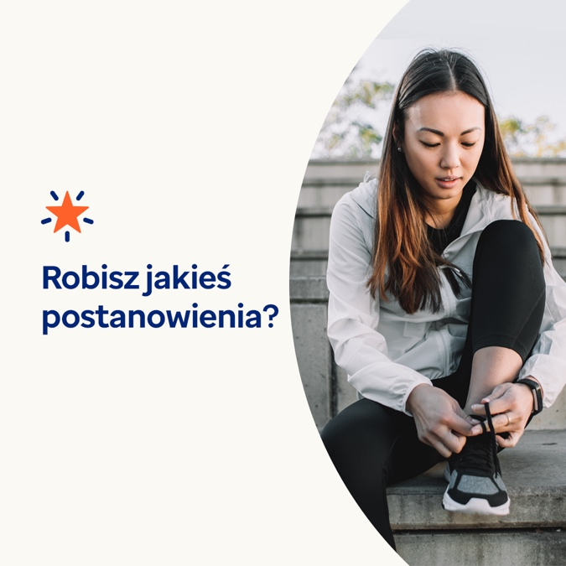

Uważność i ruch

Opcja 1

Noworoczne postanowienia często koncentrują się na poprawie zdrowia fizycznego, ale pamiętajmy, że zdrowie psychiczne odgrywa ogromną rolę w tym, jak czuje się nasze ciało. W tym miesiącu dowiesz się więcej o tym, dlaczego uważność i ruch są tak ważne dla dobrego samopoczucia i jak włączyć je do swojego życia. Odwiedź stronę optumeap.com/newthismonth
#employeehealth #wellbeing

Opcja 2

Szukasz świetnego sposobu na pomyślne rozpoczęcie Nowego Roku? Rozważ skupienie się bardziej na swoim zdrowiu i samopoczuciu, zaczynając od połączenia ciała z umysłem. Zestaw narzędzi angażujących w tym miesiącu oferuje wskazówki dotyczące uważności i ruchu. Dowiedz się więcej tutaj: Odwiedź stronę optumeap.com/newthismonth.
#employeehealth #wellbeing

Opcja 3 – opcja promowania nowego formatu wśród członków

Nowy Rok, nowy sposób na kontakt z pracownikami! Nasze nowe comiesięczne zestawy narzędzi do zaangażowania oferują wzbogacające treści multimedialne dotyczące odpowiednich tematów i trendów. Ten miesiąc zawiera szybkie wskazówki dotyczące uważności i ruchu – i jest już dostępny! Odwiedź optumeap.com/newthismonth
#employeehealth #wellbeing

Instrukcje publikowania

Jak publikować na LinkedIn:
- Otwórz swoje konto LinkedIn
- Wybierz preferowany tekst (wraz z linkiem) z góry. Kopiuj + wklej
- Wybierz preferowany obraz i dodaj go do posta (zapisz obraz na dysku, wybierz „dodaj zdjęcie” przed krokiem 4
- Kliknij „opublikuj”

